附件1
2022年福州市青少年创意编程与智能设计比赛
——“发现新大陆”(图形化编程)参赛办法

15世纪大航海时代,哥伦布横跨大西洋，发现了新大陆。
未来22世纪太空时代，人类在探索太空的过程中，历经千辛万苦终于发现了未曾涉足的新土地 ......
请以“发现新大陆”为主题，结合“水资源”，“绿色星球”，“物质能源”，“生态环境”，“和平安全”进行创作，完成编程作品。
- 参赛对象及组队方式
图形化创意编程比赛设小学组和初中组。福州市各小学、初中在校学生均可报名参加。每组学生人数限定1人，每人限报 1 项作品，每项作品限1名指导教师。一所学校同一个比赛项目可申报不超过3支队伍。不允许将往届比赛获奖作品再次报送本竞赛，创新大赛个人项目不得更改成集体项目参加创意编程与智能设计比赛。
- 参赛形式
比赛分作品申报、网络评审两个阶段。
1.学校负责老师汇总参赛资料后，登录福州科技馆网站www.fzkjg.com——竞赛活动——创意编程与智能设计板块，注册登录线上报名系统。（负责老师请加入qq群602396066沟通相关事宜）
2.网络评审，由专家评委根据评分标准对参赛队提交的作品进行线上评审。
说明如下：
- 参赛选手可根据个人对“发现新大陆”的理解，自由创作图形化编程作品；
（二）图形化编程工具选用
（a）图形化编程工具：小陆编程在线平台
（b）下载地址：https://xiaolu.newlandcxfzzx.com/xiaolucode/
（三）编程代码文件存储规范
图形化编程工具（小陆编程在线平台）：.ob文件格式。
- 作品要求
参赛选手以“发现新大陆”主题为核心，根据自身的认知创作“发现新大陆”作品。
(一)作品原创。作品必须为作者原创，无版权争议。若发现涉嫌抄袭或侵犯他人著作权的行为，一律取消评奖资格。如涉及作品原创问题的版权纠纷，由申报者承担责任;
(二)创新创造。作品主题鲜明，创意独特，表达形式新颖，构思巧妙，充分发挥想象力;
(三)构思设计。作品构思完整，内容主题清晰，有始有终;创意来源于学习与生活，积极健康，反映青少年的年龄心智特点和玩乐思维;
(四)用户体验。观看或操作流程简易，无复杂、多余步骤;人机交互顺畅，用户体验良好;
(五)艺术审美。界面美观、布局合理，给人以审美愉悦和审美享受:角色造型生动丰富，动画动效协调自然，音乐音效使用恰到好处;运用的素材有实际意义，充分表现主题;
(六)程序技术。合理正确地使用编程技术，程序运行稳定、流畅、高效，无明显错误;程序结构划分合理，代码编写规范，清晰易读:通过多元、合理的算法解决复杂的计算问题，实现程序的丰富效果;
（七）参赛作品的著作权归作者所有，使用权由作者与主办单位共享，主办单位有权出版、展示、宣传参赛作品。
四、作品申报
(一)作品源文件。文件包括源代码(格式:.ob或项目压缩包格式.zip)和打包后程序(格式:.html)。最后整体打包一份zip压缩包。
(二)作品说明文档。以一份Word文件呈现，(文件格式:.doc
或.docx，要求:文档内容不能出现学校名称、学生或指导教师及专家姓名等个人信息)，在线申报时填写相关作品说明，包括:
1.明确的主题，作品的设计目标，包括:功能需求、探究目的或待解决的问题，作品本身要体现出对目标的响应，能够展现主题内涵、实现功能需求、总结探究结论或解决问题。如果作品目标描述不清晰、或作品未能体现出对目标的完成，则不应获得更多分数。
2.编程思维与技巧。选手需为角色、场景等主要应用元素绘制流程、逻辑和功能图，如使用特殊的编程技巧或计算方法也需单独详细说明。
3.素材原创与引用要求。如果选手使用了非原创的图形、图片、音频素材，需明确标注引用来源或创作者，标注明确才属于合格作品。同时鼓励创作和使用原创素材，可以考虑给予原创素材适当加分。
(三)拍摄作品阐述视频。内容包括创作思路、过程等，拍摄时长控制在1分半钟(90秒)以内，格式为MP4，文件大小不超过30M(要求:作品阐述视频内容只需出现选手阐述作品的镜头，不穿校服、不戴校徽)。
（四）作品报名表及原创申明
五、作品评比
专家评委对参赛作品进行评审。
参考评分规则：
序号 | 项目 | 得分点 | 分值 | 分值小计
1 | 作品源码 | 创新创造性 | 10 | 50
2 |  | 构思设计 | 10
3 |  | 用户体验 | 10
4 |  | 艺术审美 | 10
5 |  | 程序技术 | 10
6 | 说明文档 | 主题和设计目标阐述 | 10 | 30
7 |  | 编程思维与技巧阐述 | 10
8 |  | 原创素材与引用说明 | 10
9 | 演说视频 | 作品阐述和演示 | 20 | 20

2022年福州市青少年创意编程与智能设计比赛
——“发现新大陆”(Python编程)参赛办法

15世纪大航海时代,哥伦布横跨大西洋，发现了新大陆。
未来22世纪太空时代，人类在探索太空的过程中，历经千辛万苦终于发现了未曾涉足的新土地 ......
请以“发现新大陆”为主题，结合“水资源”，“绿色星球”，“物质能源”，“生态环境”，“和平安全”进行创作，完成编程作品。
- 参赛对象及组队方式
Python创意编程比赛设初中组和高中组。福州市初中、高中(含中等职业学校)在校学生均可报名参加。每组学生人数限定1人，每人限报 1 项作品，每项作品限1名指导教师。一所学校同一个比赛项目可申报不超过3支队伍。不允许将往届比赛获奖作品再次报送本竞赛，创新大赛个人项目不得更改成集体项目参加创意编程与智能设计比赛。
- 参赛形式
比赛分作品申报、网络评审两个阶段。
1.学校负责老师汇总参赛资料后，登录福州科技馆网站www.fzkjg.com——竞赛活动——创意编程与智能设计板块，注册登录线上报名系统。（负责老师请加入qq群602396066沟通相关事宜）
2.网络评审，由专家评委根据评分标准对参赛队提交的作品进行线上评审。
说明如下：
- 参赛选手可根据个人对“发现新大陆”的理解，自由创作图形化编程作品；
（二）python编程工具选用
（a）python编程工具：小陆编程在线平台
（b）除了Python标准发行版自带的内置模块(如Turtle ，Tkinter等)之外，第三方模块仅限于:Numpy、Matplotlib、Jieba、Pillow、Pygame。
（c）链接地址：https://xiaolu.newlandcxfzzx.com/xiaolucode/
（三）编程代码文件存储规范
Python编程工具（小陆编程在线平台）：.py文件格式。
- 作品要求
参赛选手以“发现新大陆”主题为核心，根据自身的认知创作“发现新大陆”作品。
(一)作品原创。作品必须为作者原创，无版权争议。若发现涉嫌抄袭或侵犯他人著作权的行为，一律取消评奖资格。如涉及作品原创问题的版权纠纷，由申报者承担责任;
(二)创新创造。作品主题鲜明，创意独特，表达形式新颖，构思巧妙，充分发挥想象力;
(三)构思设计。作品构思完整，内容主题清晰，有始有终;创意来源于学习与生活，积极健康，反映青少年的年龄心智特点和玩乐思维;
(四)用户体验。观看或操作流程简易，无复杂、多余步骤;人机交互顺畅，用户体验良好;
(五)艺术审美。界面美观、布局合理，给人以审美愉悦和审美享受:角色造型生动丰富，动画动效协调自然，音乐音效使用恰到好处;运用的素材有实际意义，充分表现主题;
(六)程序技术。合理正确地使用编程技术，程序运行稳定、流畅、高效，无明显错误;程序结构划分合理，代码编写规范，清晰易读:通过多元、合理的算法解决复杂的计算问题，实现程序的丰富效果;
（七）参赛作品的著作权归作者所有，使用权由作者与主办单位共享，主办单位有权出版、展示、宣传参赛作品。
四、作品申报
(一)作品源文件。文件包括源代码(格式:.py或项目压缩包格式.zip)和打包后程序(格式:.exe)。最后整体打包一份zip压缩包。
(二)作品说明文档。以一份Word文件呈现，(文件格式:.doc或.docx，要求:文档内容不能出现学校名称、学生或指导教师及专家姓名等个人信息)，在线申报时填写相关作品说明，包括:
1.明确的主题，作品的设计目标，包括:功能需求、探究目的或待解决的问题，作品本身要体现出对目标的响应，能够展现主题内涵、实现功能需求、总结探究结论或解决问题。如果作品目标描述不清晰、或作品未能体现出对目标的完成，则不应获得更多分数。
2.编程思维与技巧。选手需为角色、场景等主要应用元素绘制流程、逻辑和功能图，如使用特殊的编程技巧或计算方法也需单独详细说明。
3.素材原创与引用要求。如果选手使用了非原创的图形、图片、音频素材，需明确标注引用来源或创作者，标注明确才属于合格作品。同时鼓励创作和使用原创素材，可以考虑给予原创素材适当加分。
(三)拍摄作品阐述视频。内容包括创作思路、过程等，拍摄时长控制在1分半钟(90秒)以内，格式为MP4，文件大小不超过30M(要求:作品阐述视频内容只需出现选手阐述作品的镜头，不穿校服、不戴校徽)。
（四）作品报名表及原创申明
五、作品评比
专家评委将对参赛作品进行评审。

参考评分规则：
序号 | 项目 | 得分点 | 分值 | 分值小计
1 | 作品源码 | 创新创造性 | 10 | 50
2 |  | 构思设计 | 10
3 |  | 用户体验 | 10
4 |  | 艺术审美 | 10
5 |  | 程序技术 | 10
6 | 说明文档 | 主题和设计目标阐述 | 10 | 30
7 |  | 编程思维与技巧阐述 | 10
8 |  | 原创素材与引用说明 | 10
9 | 演说视频 | 作品阐述和演示 | 20 | 20

2022年福州市青少年创意编程与智能设计比赛(Arduino智能商超设计)参赛办法

一、参赛对象及组队方式
Arduino智能商超设计，比赛设小学组、中学组。福州市小学（3-6 年级）、中学(含中等职业学校)在校学生均以组队方式参加，按照Arduino智能商超类别进行报名、创作并提交参赛作品。每组学生人数限定 2 人，不允许跨年级跨组别组队，每名学生限报名参加一组，每组限报 1 项参赛作品，配备 1 名指导教师。一所学校同一个比赛项目可申报不超过3支队伍。不允许将往届比赛获奖作品再次报送本竞赛，创新大赛个人项目不得更改成集体项目参加创意编程与智能设计比赛。
二、参赛形式
比赛分作品申报、网络评审两个阶段。
1.学校负责老师汇总参赛资料后，登录福州科技馆网站www.fzkjg.com——竞赛活动——创意编程与智能设计板块，注册登录线上报名系统。（负责老师请加入qq群602396066沟通相关事宜）
2.网络评审，由专家评委根据评分标准对参赛队提交的作品进行线上评审。
参赛教具说明如下：
（一）参赛选手可根据个人对“智能商超”的理解，自由创作搭建模型。
（二）参赛作品的控制器须根据功能需要，使用Arduino uno开发板及相关硬件传感器进行设计和创作。
（三）参赛设备建议支持人工智能相关算法（图像识别、语音识别等）本地化运行，不依赖网络环境；
（四）小学组图形化编程工具选用：
（a）图形化编程工具：米思齐2.0（Mixly2.0-rc2-win32-x64）
（b）下载地址：http://mixly.org/bnu-maker/mixl2.0rc
（五）中学组编程工具选用：
（a）编程工具：Arduino IDE 1.8.19
（b）下载地址：https://www.arduino.cc/en/donate/
（六）编程代码文件存储规范
（a）图形化编程工具（米思齐）：.mix文件存储
（b）代码编程工具（Arduino IDE）：.ino文件存储
（七）现场编程硬件引脚连接规范，具体参见附录一。
三、作品要求
参赛选手以“智能商超”主题为核心，根据自身的认知创作“智能商超”模型场景，并设置相关拓展器件。参赛选手以Arduino为编程对象，使用场景内预先设置的涵盖AI视觉模块在内的各种拓展器件，完成以下基本功能。在各个功能（基本功能 + 自创功能）的基础上，参赛选手根据自身对“智能商超”的认知从真实应用场景仿真度、人机互动友好度等维度，结合流程创作作品。
序号 | 基本功能 | 说明
1 | 人数统计 | 使用人员感应设备，进行人数的统计
2 | 灯光管控 | 使用发光设备，实现各种灯光的控制
3 | 通风管控 | 使用电机设备，实现风扇启/停
4 | 门禁控制 | 使用角度控制设备，实现舵机指定角度旋转
5 | 音乐系统 | 使用蜂鸣器或喇叭，实现音乐播放
序号 | 自创功能 | 说明
1 | 客群识别 | 例如，根据人物卡片，显示人物类别属性信息等
2 | 货品识别 | 例如，根据商品卡片图片，显示商品名称信息等
3 | 二维码识别 | 例如，根据商品卡片二维码，读取商品金额信息等
4 | 消防警报 | 例如，根据火焰卡片或烟雾警报灯功能实现火灾报警等
5 | 其他创意 | ......
四、作品评比
评比
序号 | 评分项 | 评分环节 | 分值 | 分值小计
1 | 基本功能 | 人数统计 | 12 | 60
2 |  | 灯光管控 | 12
3 |  | 通风管控 | 12
4 |  | 门禁控制 | 12
5 |  | 音乐系统 | 12
6 | 人文表现 | 实用性 | 10 | 40
7 |  | 艺术性 | 10
8 |  | 表现性 | 10
9 |  | 创造性 | 10
10 | 创意应用 | 客群识别、货品识别、收银系统、消防警报等 |  | 创意应用  每项25分

五、作品申报
（一）完成作品后添加说明文档，参赛前填写相关作品说明，包括：
1.创作灵感、设计思路；
2.团队成员介绍和工作分工说明；
3.硬件清单：包括硬件型号及成本，限定使用的型号以 Arduino作为基础开发板，商超配套物件，可使用扩展板对功能和引线进行扩展；
4.至少 5 个步骤的作品制作过程，每个步骤包括至少一张图片和简要文字说明；
5.成品外观及功能介绍，并提供必要的使用说明；
6.作品说明文档以一份Word文件呈现，文件格式：.doc或.docx。
（二）作品演示视频，在线申报时上传相关视频文件，包括：
1.进行充分演示；
2.时间：2分钟以内；
3.格式：MP4，文件大小不超过30M。
（三）接线图，需要提交JPG、PNG格式的图片。
（四）作品报名表及原创申明
附录一：智能商超硬件引脚连接规范
以下智能商超沙盘模型示意图为方便描述硬件引脚连接规范而统一设备名称用，仅供参考。
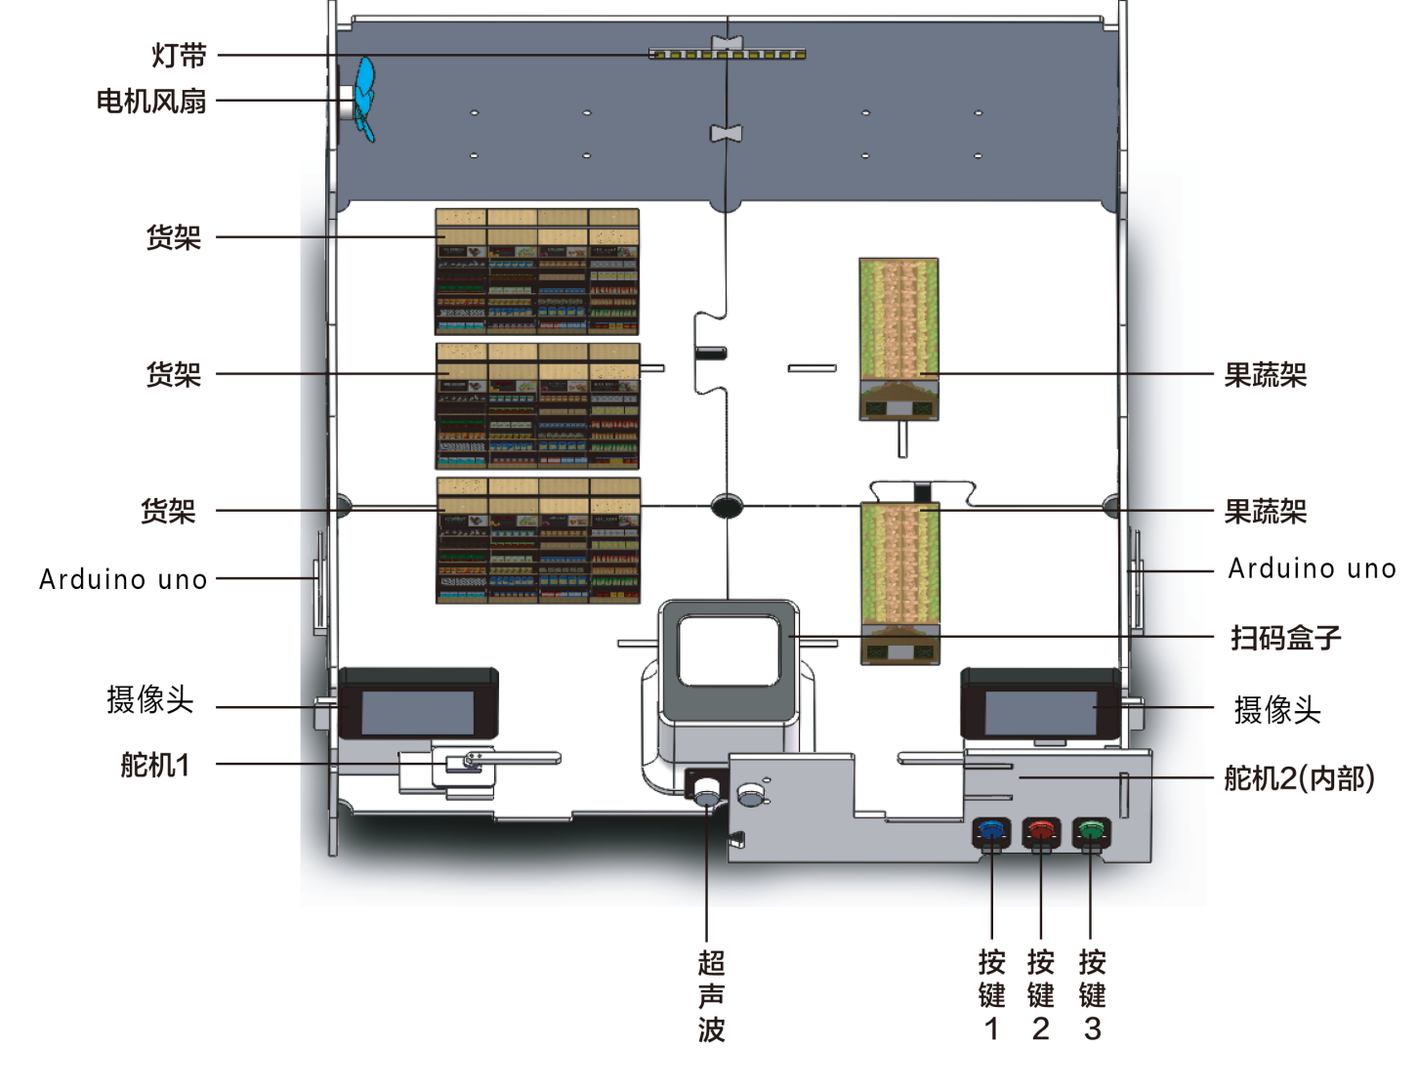
创意作品展示讲解硬件引脚连接规范
扩展板1
主控板
蜂鸣器
舵机
照明灯
电机风扇
疏散灯
超声波
摄像头
P7 A1 P2 P4 P3 Trig:P8 P0
Echo:P9 P1

注：如有连接其他的传感器，请在作品说明文档中清晰描述：
1、新增哪些传感器；
2、这些传感器分别连接到哪些引脚。

2022年福州市青少年创意编程与智能设计比赛(Micro:bit智能商超设计)参赛办法

一、参赛对象及组队方式
Micro:bit 智能商超设计，比赛设小学组和中学组。福州市小学（3-6 年级）、中学(含中等职业学校)在校学生均以组队方式参加，按照Micro:bit 智能商超类别进行报名、创作并提交参赛作品。每组学生人数限定 2 人，不允许跨年级组别组队，每名学生限报名参加一组，每组限报 1 项参赛作品，配备 1 名指导教师。一所学校同一个比赛项目可申报不超过3支队伍。不允许将往届比赛获奖作品再次报送本竞赛，创新大赛个人项目不得更改成集体项目参加创意编程与智能设计比赛。
二、参赛形式
比赛分作品申报、网络评审两个阶段。
1.学校负责老师汇总参赛资料后，登录福州科技馆网站www.fzkjg.com——竞赛活动——创意编程与智能设计板块，注册登录线上报名系统。（负责老师请加入qq群602396066沟通相关事宜）
2.网络评审，由专家评委根据评分标准对参赛队提交的作品进行线上评审。
参赛教具说明如下：
（一）参赛选手可根据个人对“智能商超”的理解，自由创作搭建模型。
（二）参赛作品的控制器须根据功能需要，使用Micro:bit 开发板及相关硬件传感器进行设计和创作。
（三）参赛设备建议支持人工智能相关算法（图像识别、语音识别等）本地化运行，不依赖网络环境；
（四）小学组图形化编程工具选用：
（a）图形化编程工具：MakeCode/V4.0.11版本。
（b）下载地址：
https://makecode.com/api/release/microbit/v4.0.11/win64
（五）中学组MicroPython编程工具选用：
（a）MicroPython编程工具：Mu_eidtor/1.1.0b6版本。
（b）下载地址：
https://github.com/mu-editor/mu/releases/download/1.1.0-beta.6/Mu-Editor-Win64-1.1.0b6.msi
（六）编程代码文件存储规范
（a）图形化编程工具（MakeCode）：.hex文件存储
（b）MicroPython编程工具（Mu_eidtor）：.py文件存储
（七）现场编程硬件引脚连接规范，具体参见附录一。
三、作品要求
参赛选手以“智能商超”主题为核心，根据自身的认知创作“智能商超”模型场景，并设置相关拓展器件。
参赛选手以micro：bit为编程对象，以智能商超场景内预先设置的功能（表1）以及涵盖AI功能在内的各种拓展传感器，完成以下基本功能。在各个功能（基本功能 + 自创功能）的基础上，参赛选手根据自身对“智能商超”的认知从真实应用场景仿真度、人机互动友好度等维度，结合流程创作作品。
序号 | 基本功能 | 说明
1 | 人数统计 | 使用人员感应设备，进行人数的统计
2 | 灯光管控 | 使用发光设备，实现各种灯光的控制
3 | 通风管控 | 使用电机设备，实现风扇启/停
4 | 门禁控制 | 使用角度控制设备，实现舵机指定角度旋转
5 | 音乐系统 | 使用蜂鸣器或喇叭，实现音乐播放
序号 | 自创功能 | 说明
1 | 客群识别 | 例如，根据人物卡片，显示人物类别属性信息等
2 | 货品识别 | 例如，根据商品卡片图片，显示商品名称信息等
3 | 二维码识别 | 例如，根据商品卡片二维码，读取商品金额信息等
4 | 消防警报 | 例如，根据火焰卡片或烟雾警报灯功能实现火灾报警等
5 | 其他创意 | ......
表1
四、作品评比
评比
序号 | 评分项 | 评分环节 | 分值 | 分值小计
1 | 基本功能 | 人数统计 | 12 | 60
2 |  | 灯光管控 | 12
3 |  | 通风管控 | 12
4 |  | 门禁控制 | 12
5 |  | 音乐系统 | 12
6 | 人文表现 | 实用性 | 10 | 40
7 |  | 艺术性 | 10
8 |  | 表现性 | 10
9 |  | 创造性 | 10
10 | 创意应用 | 客群识别、货品识别、收银系统、消防警报等 |  | 创意应用  每项25分
五、作品申报
（一）完成作品后添加说明文档，参赛前填写相关作品说明，包括：
1.创作灵感、设计思路；
2.团队成员介绍和工作分工说明；
3.硬件清单：包括硬件型号及成本，限定使用的型号以 Micro:bit作为基础开发板，商超配套物件，可使用扩展板对功能和引线进行扩展；
4.至少 5 个步骤的作品制作过程，每个步骤包括至少一张图片和简要文字说明；
5.成品外观及功能介绍，并提供必要的使用说明；
6.作品说明文档以一份Word文件呈现，文件格式：.doc或.docx。
（二）作品演示视频，在线申报时上传相关视频文件，包括：
1.进行充分演示；
2.时间：2分钟以内；
3.格式：MP4，文件大小不超过30M。
（三）接线图，需要提交JPG、PNG格式的图片。
（四）作品报名表及原创申明
附录一：智能商超硬件引脚连接规范
以下智能商超沙盘模型示意图为方便描述硬件引脚连接规范而统一设备名称用，仅供参考。
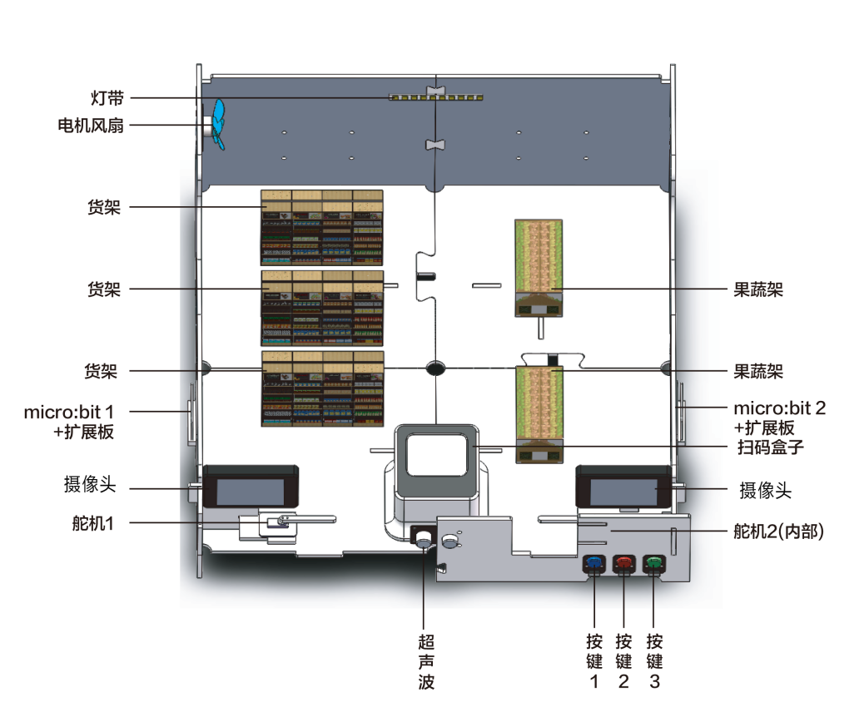
创意作品展示讲解硬件引脚连接规范
扩展板1
主控板
蜂鸣器
舵机
照明灯
电机风扇
疏散灯
超声波
摄像头
P0 P1 P2 P8 P12 Trig:P15 P13
Echo:P16 P14

注：如有连接其他的传感器，请在作品说明文档中清晰描述：
1、新增哪些传感器；
2、这些传感器分别连接到哪些引脚。

